**Памятники природы нашего района**

**Ключ Карымайский**

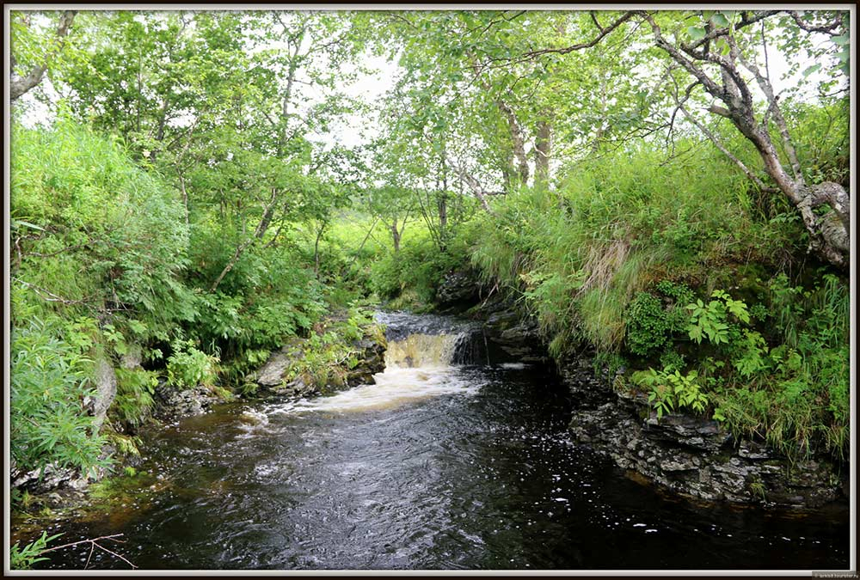

Памятник природы является эталоном ключевых водоемов западной Камчатки, являющихся нерестилищем кеты, нерки, кижуча.

Ключ Карымайский (бассейн р. Большая) - типичный нерестовый водоем лососей. Его длина 4,5 км, площадь русла достигает 36000 м2, из которых на 28000 м2 наблюдается нерест лососей (Семко, 1954). Рядом с памятником природы находится село Кавалерское, до 90-х годов прошлого века называлось село Карымай, от сюда и название ключа. По одной из версий, название этого села произошло от реки Карымчина и связано с именем тойона (Карымай) острожков, стоявших на этой реке. Казаки, в период освоение Камчатки для простоты, места, где проживали дружественные камчадалы, называли по имени тойонов. В последствие эти названия перекочевали на карты, и их транскрипция была адаптирована к русскому языку.

Особо охраняемая природная территория основана с целью сохранения ценного нерестилища лососевых видов рыб.